**МИНИСТЕРСТВО ОБРАЗОВАНИЯ И НАУКИ РОССИЙСКОЙ ФЕДЕРАЦИИ**

**УНИВЕРСИТЕТ ИТМО**

**Факультет информационных технологий и программирования**

**Теория систем и системный анализ**

**Лабораторная работа №6**

**Оценка характеристик бизнес-процесса с применением аппарата сетей Петри**

**Выполнили студенты группы № М3300**:  
Балашов С.А.

Гринин В.Н.

Сметанина Д.Д.

**САНКТ-ПЕТЕРБУРГ**

**2019**

**Задание 1-2. Сети Петри**

Построим сети Петри и таблицы соответствия для двух сценариев, определенных в рамках лабораторной работы №5: “составление расписаний по кафедрам для университетских преподавателей” и “формирование и распространение карточек занятий для преподавателей”.

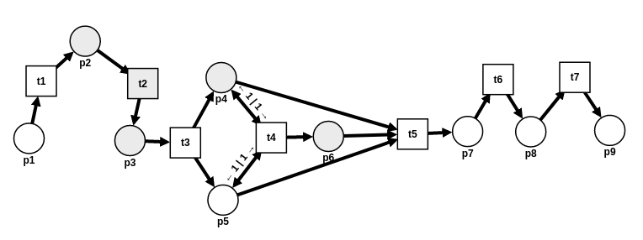

Рисунок 1. Cеть Петри для сценария “Составление расписаний по кафедрам для университетским преподавателей”.

Таблица 1. Соответствие компонентов процесса и компонентов сети Петри для сценария “Составление расписаний по кафедрам для университетским преподавателей”.

|  |  |
| --- | --- |
| **Компонент сети Петри** | **Компонент процесса** |
| p1 | Формирование рабочих учебных планов для диспетчерской и кафедр |
| t1 | Планы подготовлены |
| p2 | Согласование диспетчерских и кафедральных отрезков |
| t2 | Отрезки согласованы |
| p3 | Составление черновика расписания занятий |
| t3 | Черновик передан на согласование |
| p4 | Сверка списка дисциплин с кафедрами |
| p5 | Сверка списка дисциплин с начальником Учебно-методического управления |
| t4 | К подготовленному черновику есть претензии |
| p6 | Внесение корректировок с учетом претензий |
| t5 | Черновик прошел проверку |
| p7 | Согласование расписания занятий |
| t6 | Расписание согласовано |
| p8 | Утверждение расписания занятий |
| t7 | Расписание утверждено |
| p9 | Распространение расписания занятий |

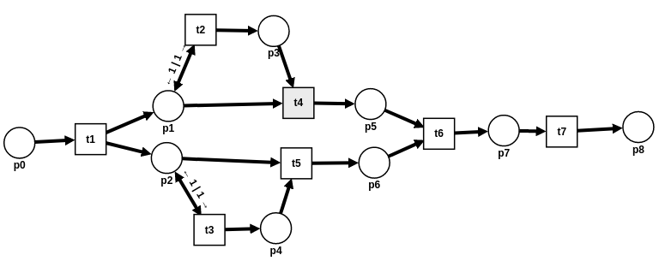

Рисунок 2. Cеть Петри для сценария “Формирование и распространение карточек занятий для преподавателей”.

Таблица 2. Соответствие компонентов процесса и компонентов сети Петри для сценария “Формирование и распространение карточек занятий для преподавателей”.

|  |  |
| --- | --- |
| **Компонент сети Петри** | **Компонент процесса** |
| p0 | Формирование карточек расписания занятий для преподавателей |
| t1 | Сформированные карточки представлены на собрании |
| p1 | Проверка расписания кафедрой |
| p2 | Проверка расписания преподавателями |
| t2 | Кафедру не устраивает расписание |
| t3 | Преподавателей не устраивает расписание |
| p3 | Внесение корректировок с учетом замечаний кафедры |
| p4 | Внесение корректировок с учетом замечаний преподавателей |
| t4 | Кафедру устраивает расписание |
| t5 | Преподавателей устраивает расписание |
| p5 | Передать вариант расписания от кафедры |
| p6 | Передать вариант расписания от преподавателей |
| t6 | Окончательное расписание сформировано |
| p7 | Утвердить расписание |
| t7 | Окончательное расписание утверждено |
| p8 | Проводить занятия по расписанию |

**Задание 3. Деревья достижимости**

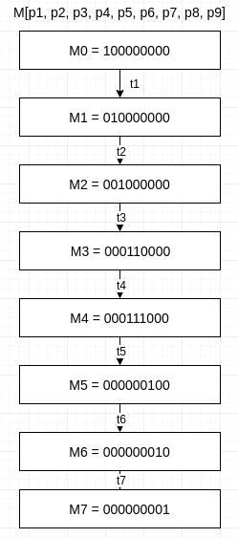

Рисунок 3. Дерево достижимости в сети Петри для сценария “Составление расписаний по кафедрам для университетским преподавателей”.

Характеристика сети для первого сценария:

* ограничена, K=1;
* безопасна (K != 1);
* не является сохраняющей, т.к. сумма меток не одинакова для каждой достижимой маркировки;
* из начального состояния М0 достижима любая вершина;
* в сети нет циклов.

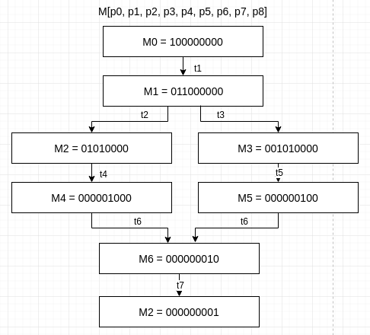

Рисунок 4. Дерево достижимости в сети Петри для сценария “Формирование и распространение карточек занятий для преподавателей”.

Характеристика сети для второго сценария:

* ограничена, K= 1;
* безопасна (K = 1);
* не является сохраняющей, т.к. сумма меток не одинакова для каждой достижимой маркировки;
* из начального состояния М0 достижима любая вершина;
* в сети нет циклов.

**Задание 4. Время выполнения процессов**

Предположим, что время срабатывания всех операций внутри процессов = 1, тогда для двух сценариев имеем:

T1 = 7

T2 = 7

**Задание 5. Анализ сценариев обработки исключений**1,2) Сети Петри и таблицы соответствия для трех сценариев обработки исключений:  
  
1. Претензии к списку дисциплин из расписания у кафедр или у начальника УМУ  
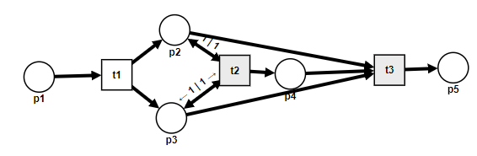

|  |  |
| --- | --- |
| **Компонент сети Петри** | **Компонент процесса** |
| p1 | Составление черновика расписания занятий |
| t1 | Черновик передан на согласование |
| p2 | Сверка списка дисциплин с кафедрами |
| p3 | Сверка списка дисциплин с начальником Учебно-методического управления |
| t2 | К подготовленному черновику есть претензии |
| p4 | Внесение корректировок с учетом претензий |
| t3 | Черновик прошел проверку |
| p5 | Согласование расписания занятий |

2. Претензии или вопросы к расписанию на карточках у ученого секретаря кафедры.  
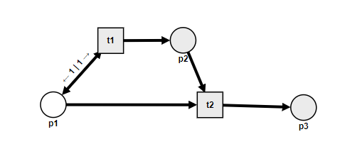

|  |  |
| --- | --- |
| **Компонент сети Петри** | **Компонент процесса** |
| p1 | Проверка расписания кафедрой |
| t1 | Кафедру не устраивает расписание |
| p2 | Внесение корректировок с учетом замечаний кафедры |
| t2 | Кафедру устраивает расписание |
| p3 | Передать вариант расписания от кафедры |

3. Студент считает, что преподаватель принимает экзамен предвзято.

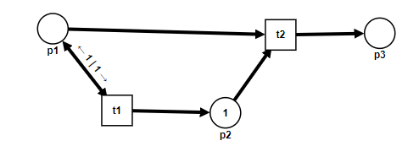

|  |  |
| --- | --- |
| **Компонент сети Петри** | **Компонент процесса** |
| p1 | Сдача экзамена студентом |
| t1 | Студент считает что преподаватель принимает экзамен нечестно |
| p2 | Сдача экзамена другому преподавателю или комиссии |
| t2 | Экзамен оценен |
| p3 | Выставление оценки в ведомость |

3)Деревья достижимости  
  
1. Претензии к списку дисциплин из расписания у кафедр или у начальника УМУ  
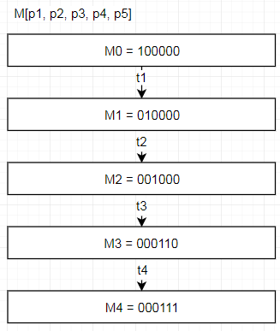  
Характеристика сети:

* ограничена, K= 1;
* безопасна (K = 1);
* не является сохраняющей, т.к. сумма меток не одинакова для каждой достижимой маркировки;
* из начального состояния М0 достижима любая вершина;
* в сети нет циклов.

2. Претензии или вопросы к расписанию на карточках у ученого секретаря кафедры.

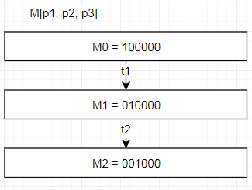  
Характеристика сети:

* ограничена, K= 1;
* безопасна (K = 1);
* не является сохраняющей, т.к. сумма меток не одинакова для каждой достижимой маркировки;
* из начального состояния М0 достижима любая вершина;
* в сети нет циклов.

3. Студент считает, что преподаватель принимает экзамен предвзято.

  
  
Характеристика сети:

* ограничена, K= 1;
* безопасна (K = 1);
* не является сохраняющей, т.к. сумма меток не одинакова для каждой достижимой маркировки;
* из начального состояния М0 достижима любая вершина;
* в сети нет циклов.

4) Время выполнения сценариев

Предположим, что время срабатывания всех операций внутри процессов = 1, тогда для двух сценариев имеем:

Т1=4

Т2=2

Т3=2